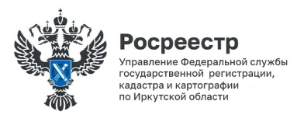
17 июля 2024 года

Регистрация прав на квартиру: первичное или вторичное жилье?

Насколько часто жители Иркутской области заключают договоры купли-продажи жилья? А договоры долевого строительства? На основании каких документов чаще регистрируются права на квартиры?
Статистика сделок с жильем, права по которым регистрировались Управлением Росреестра по Иркутской области в 1 полугодии 2024 года, показывает следующую картину.
Всего за 6 месяцев 2024 года зарегистрировано более 3 тысяч договоров участия в долевом строительстве. Причем большинство таких договоров, как и ранее, заключается в Иркутске (91 %) и Иркутском районе (4 %).
При этом на вторичном рынке жилья в Иркутской области за 1 полугодие 2024 года на основании договоров купли-продажи было зарегистрировано 22 тысячи прав. Из них почти 5 тысяч прав (или 22 %) – в Иркутске.
Тем самым, в 2024 году жители Иркутской области в 88 % случаев покупают жилье на вторичном рынке и только в 12 % - на первичном.
Получается, что квартиры на вторичном рынке покупаются примерно в 7 раз чаще, чем на первичном.
Руководитель Управления Росреестра по Иркутской области Виктор Петрович Жердев напомнил, что зарегистрировать свое право на недвижимость можно в электронном виде, на сегодня такой способ удобнее и быстрее. Так, Управлением Росреестра по Иркутской области срок регистрации прав по электронным документам сокращен – он составляет всего 1 рабочий день.
Вопросы по оформлению прав на недвижимость можно задать по бесплатному справочному телефону 8 (3952) 450-150.

Пресс-служба Управления Росреестра по Иркутской области

